Инструкция по интеграции Soloway с CoMagiс

Настройте в CoMagic http уведомление «Входящий звонок на виртуальный номер»
В личном интерфейсе CoMagic нужно перейти в раздел «Уведомления» и на вкладке «Уведомления 2.0» нажать «Добавить уведомление».
Далее, в графе «Тип события» нужно выбрать «Входящий звонок на виртуальный номер». Ниже, в разделе «Способы уведомлений» в пункте HTTP нужно нажать тумблер ВКЛ, выбрать метод POST и указать URL
https://int.soloway.ru/cgi-bin/comagic.cgi
В тело уведомления нужно поместить
{
"app_id": {{app_id}},
"call_session_id": {{call_session_id}},
"call_source": {{call_source}},
"called_phone_number": {{called_phone_number}},
"calling_phone_number": {{calling_phone_number}},
"campaign_description": {{campaign_description}},
"campaign_id": {{campaign_id}},
"campaign_name": {{campaign_name}},
"channel": {{channel}},
"contact_id": {{contact_id}},
"contact_phone_number": {{contact_phone_number}},
"entrance_page": {{entrance_page}},
"eq_utm_campaign": {{eq_utm_campaign}},
"eq_utm_content": {{eq_utm_content}},
"eq_utm_expid": {{eq_utm_expid}},
"eq_utm_medium": {{eq_utm_medium}},
"eq_utm_referrer": {{eq_utm_referrer}},
"eq_utm_source": {{eq_utm_source}},
"eq_utm_term": {{eq_utm_term}},
"external_id": {{external_id}},
"gclid": {{gclid}},
"person_id": {{person_id}},
"referrer": {{referrer}},
"referrer_domain": {{referrer_domain}},
"search_engine": {{search_engine}},
"search_query": {{search_query}},
"segment_ids": {{segment_ids}},
"session_id": {{session_id}},
"site_domain_name": {{site_domain_name}},
"site_id": {{site_id}},
"start_time": {{start_time}},
"ua_client_id": {{ua_client_id}},
"utm_campaign": {{utm_campaign}},
"utm_content": {{utm_content}},
"utm_expid": {{utm_expid}},
"utm_medium": {{utm_medium}},
"utm_referrer": {{utm_referrer}},
"utm_source": {{utm_source}},
"utm_term": {{utm_term}},
"virtual_phone_number": {{virtual_phone_number}},
"visitor_city": {{visitor_city}},
"visitor_country": {{visitor_country}},
"visitor_device": {{visitor_device}},
"visitor_first_campaign_id": {{visitor_first_campaign_id}},
"visitor_first_campaign_name": {{visitor_first_campaign_name}},
"visitor_id": {{visitor_id}},
"visitor_is_new": {{visitor_is_new}},
"visitor_language": {{visitor_language}},
"visitor_region": {{visitor_region}},
"visitor_screen": {{visitor_screen}},
"visits_count": {{visits_count}},
"yclid": {{yclid}},
"ym_client_id":{{ym_client_id}}
}
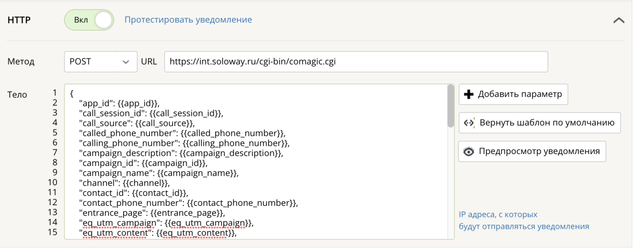

Настройте в CoMagic http уведомление «Завершение звонка»
В личном интерфейсе CoMagic нужно перейти в раздел «Уведомления» и на вкладке «Уведомления 2.0» нажать «Добавить уведомление».
Далее, в графе «Тип события» нужно выбрать «Завершение звонка». Ниже, в разделе «Способы уведомлений» в пункте HTTP нужно нажать тумблер ВКЛ, выбрать метод POST и указать URL
https://int.soloway.ru/cgi-bin/comagic.cgi
В тело уведомления нужно поместить
{
"app_id": {{app_id}},
"call_session_id": {{call_session_id}},
"call_source": {{call_source}},
"called_phone_number": {{called_phone_number}},
"calling_phone_number": {{calling_phone_number}},
"campaign_description": {{campaign_description}},
"campaign_id": {{campaign_id}},
"campaign_name": {{campaign_name}},
"channel": {{channel}},
"contact_id": {{contact_id}},
"contact_phone_number": {{contact_phone_number}},
"entrance_page": {{entrance_page}},
"eq_utm_campaign": {{eq_utm_campaign}},
"eq_utm_content": {{eq_utm_content}},
"eq_utm_expid": {{eq_utm_expid}},
"eq_utm_medium": {{eq_utm_medium}},
"eq_utm_referrer": {{eq_utm_referrer}},
"eq_utm_source": {{eq_utm_source}},
"eq_utm_term": {{eq_utm_term}},
"external_id": {{external_id}},
"gclid": {{gclid}},
"person_id": {{person_id}},
"referrer": {{referrer}},
"referrer_domain": {{referrer_domain}},
"search_engine": {{search_engine}},
"search_query": {{search_query}},
"segment_ids": {{segment_ids}},
"session_id": {{session_id}},
"site_domain_name": {{site_domain_name}},
"site_id": {{site_id}},
"start_time": {{start_time}},
"ua_client_id": {{ua_client_id}},
"utm_campaign": {{utm_campaign}},
"utm_content": {{utm_content}},
"utm_expid": {{utm_expid}},
"utm_medium": {{utm_medium}},
"utm_referrer": {{utm_referrer}},
"utm_source": {{utm_source}},
"utm_term": {{utm_term}},
"virtual_phone_number": {{virtual_phone_number}},
"visitor_city": {{visitor_city}},
"visitor_country": {{visitor_country}},
"visitor_device": {{visitor_device}},
"visitor_first_campaign_id": {{visitor_first_campaign_id}},
"visitor_first_campaign_name": {{visitor_first_campaign_name}},
"visitor_id": {{visitor_id}},
"visitor_is_new": {{visitor_is_new}},
"visitor_language": {{visitor_language}},
"visitor_region": {{visitor_region}},
"visitor_screen": {{visitor_screen}},
"visits_count": {{visits_count}},
"yclid": {{yclid}},
"ym_client_id":{{ym_client_id}},
"clean_talk_time_duration" : {{clean_talk_time_duration}},
"communication_page_url" : {{communication_page_url}},
"finish_reason" : {{finish_reason}},
"finish_time" : {{finish_time}},
"is_lost" : {{is_lost}},
"is_transfer" : {{is_transfer}},
"lost_reason" : {{lost_reason}},
"postprocess_time_duration" : {{postprocess_time_duration}},
"tag_ids" : {{tag_ids}},
"tag_names" : {{tag_names}},
"talk_time_duration" : {{talk_time_duration}},
"total_time_duration" : {{total_time_duration}},
"total_wait_time_duration" : {{total_wait_time_duration}},
"wait_time_duration" : {{wait_time_duration}}
}
